Quicksort
Um den Quicksort Algorithmus verstehen und implementieren zu können, sollte man die Abschnitte Rekursion und das Teile-und-Herrsche-Prinzip bearbeitet haben.
Quicksort ist ein sehr schnellet Sortieralgorithmus. Er kommt in der Praxis häuﬁg zum Einsatz. Zahlreiche Standardbibliotheken verschiedener Programmiersprachen enthalten Methoden um zum Beispiel Arrays zu sortieren, die in als Quicksort implementiert sind. Zum Beispiel hat die Standardbibliothek der Programmiersprache C eine Funktion namens qsort. Quicksort verwendet ein Teile-und-herrsche-Prinzip.

Modellvorstellung
Stell dir vor die Schüler der 7a wollen sich wie die Orgelpfeifen der Größe nach geordnet aufstellen:
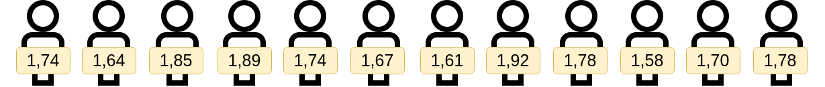
Zunächst wählt man die erste Person als "Vergleichsgröße" aus, der Fachbegriff für das Element, das als Vergleichselement verwendet wird ist Pivotelement.
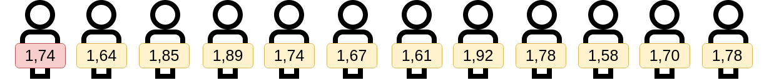
Jetzt teilt man das Problem in zwei Unterprobleme auf: Alle Schülerinnen die kleiner als das Pivotelement sind stellen sich links davon auf, alle die größer oder gleich sind rechts:
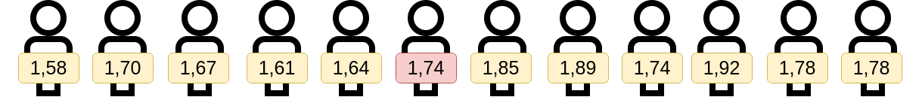
Das Pivotelement scheidet jetzt aus dem Verfahren aus, es bleibt an dem Platz, an dem es sich jetzt befindet. Jetzt haben wir zwei "kleinere" Sortierprobleme geschaffen: Die Schülerinnen, die links setehen sind ungeordnet, die größeren auf der rechten Seite ebenfalls. Auf jeden Fall – auch im ungünstigsten1) – sind die neuen Teilproblem(e) kleiner als das ursprüngliche Problem.
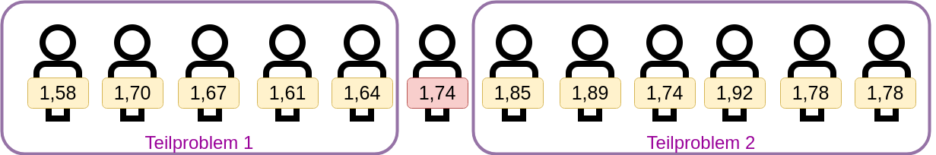
In den beiden Teilmengen verfährt man jetzt wie gerade in der Ausgangsmenge:
- Pivotelement wählen (die erste Schülerin ganz links)
- Menge in zwei Teile teilen: Kleiner und größer/gleich Pivotelement
Dieses Vorgehen wird jetzt wiederholt bis der Basisfall eintritt.
Frage: Was ist der Basisfall beim sortieren der Schülergruppen? Wann kannst du also direkt ohne weitere Überlegung eine sortierte Schülergruppe zurückgeben?
Antwort:
Leere Arrays und Arrays mit nur einem Element stellen den Basisfall dar. Du kannst solche Arrays unverändert zurückgeben – es gibt nichts zu sortieren

Quicksort

Leere Arrays und solche mit nur einem Element
Wir legen den Basisfall zugrunde: Wenn unser Array leer ist oder nur ein Element hat, ist es sortiert und kann direkt als sortiertes Array zurückgegeben werden:
public ArrayList<Integer> quicksort(ArrayList<Integer> listToSort) {
if(listToSort.size() < 2) {
return listToSort;
}
[...]
}

Arrays mit zwei oder mehr Elementen
Arrays mit zwei Elementen sind ebenfalls einfach zu bearbeiten: Man muss lediglich die beiden Elemente vergleichen und wenn nötig vertauschen, bevor man das dann sortierte Array zurückgibt.
Spannend wird es, wenn das Array drei Elemente hat:
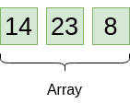
Wir egehen vor, wie oben angedacht: Pivotelement wählen (erstes Element des Arrays), partitionieren in Elemente kleiner als Privot, Pivot und Elemente größer/gleich Pivot:
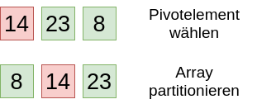

1)welches ist der ungünstigste Fall?

